Plísňová zahrádka

V hodině přírodopisu jsme si vyzkoušeli vypěstovat vlastní plíseň.

Děti se rozdělily do skupinek, každá měla jiný druh potraviny. A zde je výsledek po 10 dnech "zahradničení"
.
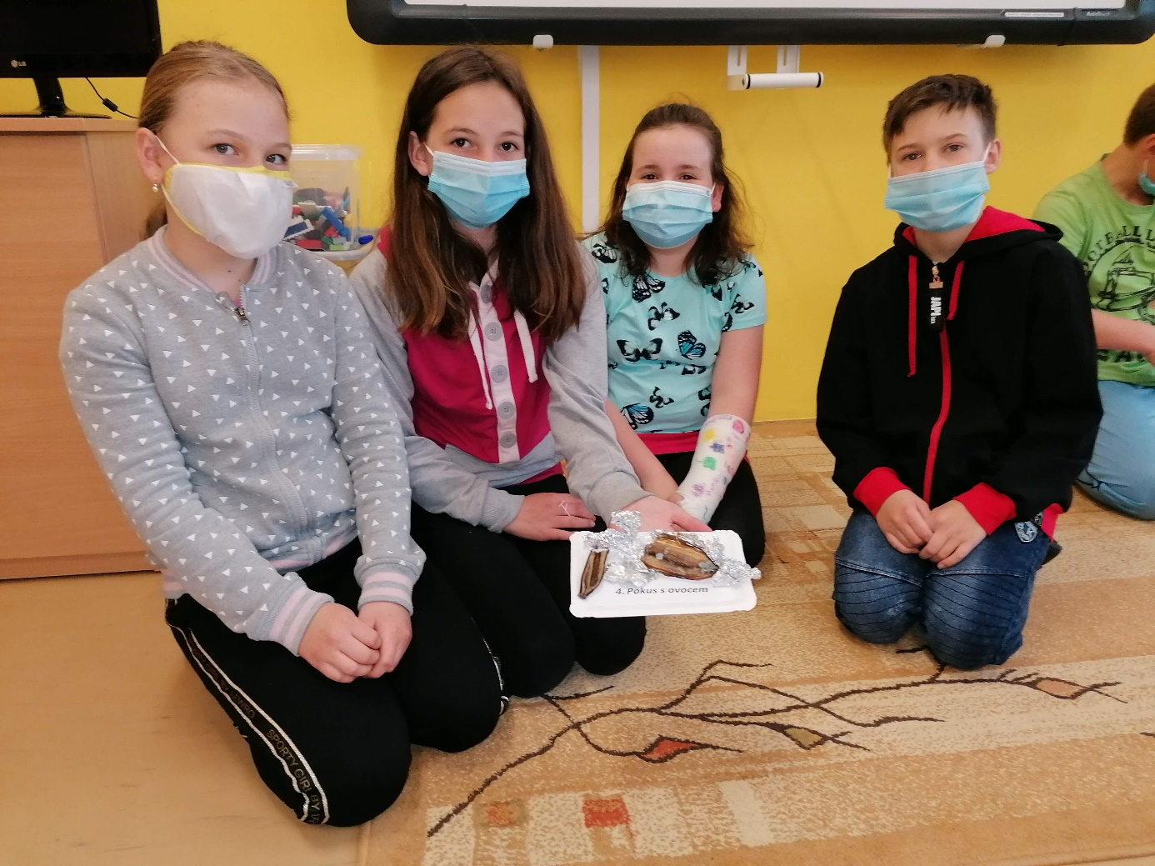
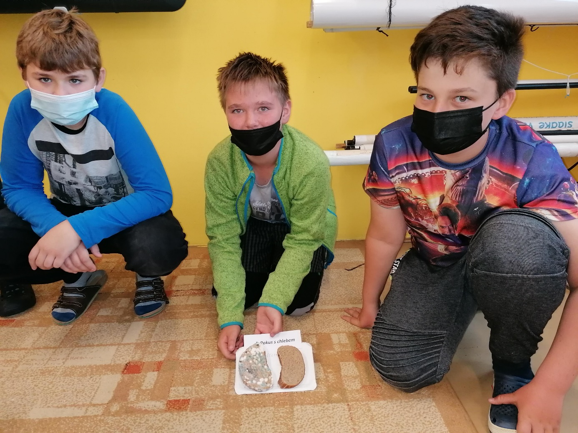
- "CO ČECH TO ZAHRADNÍK".
